Муниципальное бюджетное учреждение дополнительного образования

городского округа Королёв Московской области

«Центр развития творчества детей и юношества»

Тема: «Особенности физической подготовки детей на занятиях хореографии»

Авторы:

Лелет Анна Александровна,

педагог дополнительного образования, педагог-организатор;

Сверчкова Светлана Николаевна,

педагог дополнительного образования, педагог-организатор

г. о. Королёв

Московская область

2024 год

**Аннотация.** В представленной статье авторы на основе своего многолетнего опыта рассматривают и методами наблюдения и статистического анализа доказывают прямую зависимость между регулярностью учебного процесса и возникающими мышечными болями у детей, как во время выполнения упражнений, так и после занятий.

**Ключевые слова.** Боль в мышцах, крепатура, молочная кислота, адаптация, ацидоз, анкетирование.

Оглавление

Введение 3

1. Трудности начального периода учебного процесса. 4

2. Причины болевых ощущений 5

2.1. Болевые ощущения во время выполнения упражнений 6

2.2. Болевые ощущения на следующие сутки после занятия 7

3. Анализ взаимосвязи регулярности посещения уроков физической подготовки и мышечными спазмами учащихся. 8

3.1 Исследование болевых ощущений на первые сутки после занятий. 11

3.2 Исследование болевых ощущений во время выполнения упражнений. 13

4. Практические способы уменьшения болевых ощущений. 15

Выводы. 16

Библиографический список. 17

Приложение 1. 19

Приложение 2. 20

Приложение 3. 21

Приложение 4. 23

Приложение 5. 25

Приложение 6. 28

# Введение

У детей, которые уже не первый год занимаются хореографией, мышцы всего тела должны обладать хорошей эластичностью, выносливостью и достаточной силой для исполнения красивых, точных движений в танце. Однако после продолжительного периода летнего отдыха, у большинства учащихся теряется тонус и наработанная в течение года натренированность мышечного корсета, которая способствует без возникающих спазмов или с их менее выраженным проявлением, активно и больше времени уделять изучению лексического материала хореографических постановок.

**Объект исследования** – профессиональная деятельность педагога – хореографа в дополнительном образовании.

**Предмет исследования** – особенности наращивания мышечной массы в танцевальном коллективе.

**Цель исследования** – представить влияние регулярной периодичности тренировок на степень проявления локально выраженных разнохарактерных спазмов мускулатуры обучающихся в процессе дополнительного образования.

**В соответствии с этой целью в исследовании выдвинуты следующие задачи**:

* исследовать профессиональную деятельность педагога–хореографа;
* изучить две разновидности мышечных болевых сигналов;
* проанализировать правильность выдвинутого суждения на практике;
* рассмотреть сбор статистических данных, в частности, анкетирование, как одно из средств самоконтроля педагогической деятельности;
* представить фактическое доказательство теоретических представлений.

# Трудности начального периода учебного процесса.

Танец, по утверждению профессора, кандидата педагогических наук Ивлевой Л.Д., представляет собой вид искусства, в котором средством создания художественного образа являются движения и положения человеческого тела. Анализ движений человека опирается на три самостоятельные науки: анатомию человека, физиологию человека и биомеханику. Движения человека происходят под влиянием внешних (сила тяжести и реакция опоры) и внутренних сил (взаимодействие между звеньями тела человека) [10].

В нашем образцовом хореографическом коллективе эстрадно-спортивного танца «ЭРИДАН» в каждой возрастной группе постепенно, в системном подходе от простого к сложному, и с разным уровнем нагрузки проводятся уроки общей физической подготовки и классического танца. Формирование правильной, ровной осанки, грации, развитие апломба и выворотности стопы, координации движений, развитие опорно-двигательного аппарата - всё это возможно благодаря основе основ, фундаменту любого направления хореографии – экзерсису классического танца у станка и на середине зала.

В труде всей своей жизни «Тело танцора» врач и хирург-ортопед Джозеф С. Хавилер, по словам его друга и коллеги профессора Норберта Гшвенда, зачарованный в способности человека свободно выражать себя, дал известное определение танцу: «Танец — это трансформация силы в красоту». Каждый танцор знает, сколько усилий стоит удержать тело в определенной позе, совершить прыжок, поворот или подъём [8].

Наши занятия общей физической подготовки направлены на точечную проработку мускулатуры нижних, верхних конечностей, а также мышечного корсета для увеличения силы танцора, которая будучи «направляема» импульсами головного мозга со знаниями классического танца, трансформируется в ту самую красоту, которую так любят ценители искусства хореографии.

В сентябре, в самом начале учебного процесса после длительного летнего периода каникул у многих детей часто возникают мышечные спазмы различной степени интенсивности, как во время занятий, так и после них. Проще говоря, болят мышцы, что затрудняет, например, удержание правильной позиции в планке в течение последних секунд или выполнение последних подходов упражнений. Особенно актуальной проблемой является сложность выполнения движений на следующие сутки. В родительских чатах законные представители начинают писать, что вынуждены оставить ребёнка дома и пропустить занятие из-за сильных мышечных болей. Но систематическое изучение хореографии основано на регулярной практике упражнений, развивающих тело. Также на этом же принципе основана и адаптация мышц учащихся к внезапно возникшим нагрузкам в начале учебного года. Поэтому каждый год в сентябре, октябре объясняем и родителям и нашим старшим воспитанникам в строгой дисциплине регулярного посещения всех уроков и ОФП и классического экзерсиса, а не только постановки танца. И это не прихоть, а требование, которое способствует скорейшему снижению болевых ощущений, и, как следствие, появление возможности и стимула к изучению новых постановок, что, в свою очередь, приводит к развитию всего коллектива в целом. Другими словами, регулярность посещений плюс дисциплина в отдельно взятых группах есть развитие, рост, успех всего коллектива.

# Причины болевых ощущений

Педагог – хореограф – это профессиональный специалист в области хореографического искусства, результатом творческо-педагогической деятельности которого является постановка танца для одного человека или группы заинтересованных лиц.

В процессе обучения танцу педагогу-хореографу, руководителю хореографического коллектива необходимо учитывать анатомо-физиологические и биомеханические закономерности функционирования

аппарата движения своих учеников:

1. амплитуду движений ног в тазобедренном, коленном, голеностоп-

ном суставах и в суставах стопы;

1. характер движений рук, плечевого пояса, плечевого сустава;
2. подвижность туловища на разных уровнях позвоночного столба;
3. степень развития тех или иных групп мышц [10].

Не вдаваясь глубоко в сложные биохимические процессы человеческого организма, подробно разобранные в трудах учёных-физиологов [12], [13], чтобы перейти к заявленному исследованию, кратко разберём две причины появления мышечных спазмов во время и на следующий день после занятий.

## Болевые ощущения во время выполнения упражнений

Одна из причин мышечной боли непосредственно во время тренировок — это накопление продуктов распада молочной кислоты (лактатов и ионов водорода). Чтобы наш сложный организм функционировал, ему нужна энергия, которую мы получаем из пищи, богатой белками, жирами и углеводами. Углеводы расщепляются в желудочно-кишечном тракте до глюкозы, которая затем поступает в кровь и транспортируется в клетки. В результате гликолиза, происходящего в цитоплазме, глюкоза окисляется до пирувата (пировиноградной кислоты) с образованием основного источника передачи энергии АТФ (аденозинтрифосфата). Далее под действием ферментов, пируват проходит химическую реакцию восстановления, образуя молочную кислоту.

Кроме этого, во время интенсивных физических упражнений мышцы нуждаются в большом количестве кислорода. Чем активнее нагрузка, тем больше требуется кислорода. Однако при повышении активности происходит замедление кровотока и снижение снабжения тканей кислородом. При этом мышцы вынуждены функционировать без достаточного количества кислорода для производства энергии, то есть в условиях анаэробного метаболизма. В результате этого процесса образуются специфические вещества, являющиеся продуктами распада молочной кислоты. Они состоят преимущественно из лактата (соли кислоты) и иона водорода, который и снижает уровень pH кислотности организма, вызывая ацидоз. Взаимосвязь заключается в том, что при увеличении интенсивности нагрузки уменьшается поступление кислорода в мышцы, что приводит к образованию большего количества солей молочной кислоты вместе с ионами водорода. Это вызывает болевые ощущения и чувство жжения («закисление») в мышцах при выполнении последних подходов упражнений. Этот процесс можно представить в виде упрощённой схемы рисунок 1.

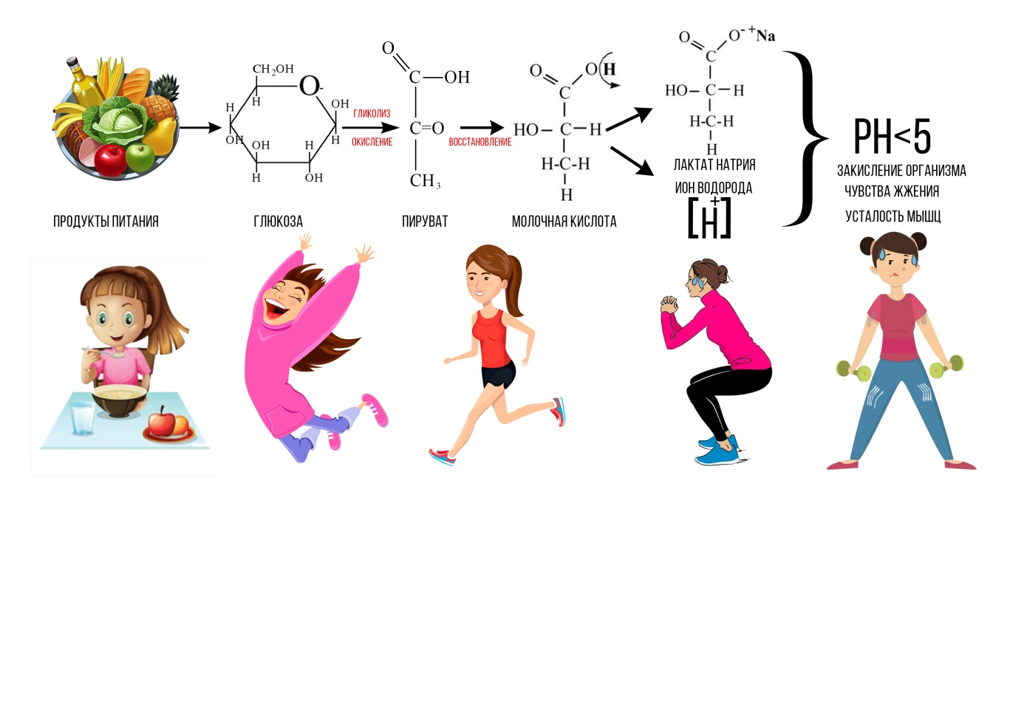

Рис. 1. Схематичное представление причины возникающих болевых ощущений во время выполнения упражнения.

## Болевые ощущения на следующие сутки после занятия

Однако молочная кислота не является единственной причиной боли в последующие дни, поскольку выделенное количество лактата, обеспечивая мышцы энергией, быстро удаляется из клеток кровью и снова превращается в глюкозу в печени. Если по истечении нескольких часов после тренировки появляется боль — и это вторая причина называется крепатура от (заимствовано из итальянского языка, в котором слово crepatura — производное от слова crepare — «трескаться») или синдром отсроченной мышечной боли. Крепатура возникает из-за микротравм мышц, которые необходимы для роста и укрепления мышц. Так мышца учится работать, постоянно быть в тонусе. Мышце в процессе роста не избежать микроразрывов волокон. Это нормальный физиологический процесс наращивания силы мышечной массой. И этих болей не надо пугаться и бояться, как мы объясняем это детям, но надо научиться отличать их от миалгии, вызванной ушибами, разными аутоиммунными или инфекционными заболеваниями, которые только врачи специалисты помогут правильно продиагностировать и подобрать своевременное лечение. А основное отличие в том, что такая боль обычно начинает развиваться через 12-24 часа после тренировки, а пика достигает через 24-72 часа, по сравнению с ушибом или другой иммобилизацией, которая сразу даёт о себе знать. Максимум за 3-5 дней она проходит. И следующая тренировка не усиливает боль, а наоборот помогает её снять. Постепенно происходит восстановление повреждённых волокон. Примерно через несколько регулярных тренировок, организм адаптируется к нагрузкам, боли заметно уменьшаются, или совсем исчезают.

# Анализ взаимосвязи регулярности посещения уроков физической подготовки и мышечными спазмами учащихся.

В одной из наших ранее опубликованной статьи мы рассматривали профессиональную деятельность педагога-хореографа как систему взаимосвязанных между собой различных функций, одной из которых и немаловажной является аналитическая. Она используется для прогнозирования и коррекции процесса обучения в будущем на основе сделанных выводов сегодня.

По мнению профессора, кандидата педагогических наук Ивлевой Л.Д. руководитель хореографического коллектива должен владеть полной информацией о воспитаннике, начиная от его здоровья, темперамента, характера, и степени физиологических характеристик двигательных качеств. Это необходимо для правильного выбора обучаемой группы с необходимым уровнем нагрузки. Для сбора всех этих данных педагог может использовать общепринятые методики: ознакомление с медицинской картой, использование медицинской аппаратуры; наблюдение, тестирование, анкетирование и другое. Особенно существенно объективное выяснение состояния аппарата движения учеников, что позволит определить методы и приемы обучения их хореографии, а также наметить перспективы профессионального и творческого роста коллектива [8].

В рассматриваемой ситуации мы приняли решение воспользоваться самым простым и доступным методом – анкетированием. Для этого создали анкету (Приложение 1) с шестью вопросами, предполагающие разделение ответов о болевых спазмах обучающихся по нескольким признакам:

1. по наличию боли как таковой (ощущалась/отсутствовала = да / нет);
2. по степени (сильная / не сильная);
3. по времени действия (длительная / кратковременная);
4. и, так как опрос проводился в начале ноябре, в сравнении с началом обучения (меньше чем в сентябре / так же как в сентябре)

В анкетировании приняли участие двадцать респондентов. Это воспитанницы старших групп разных возрастов, соответственно, обладающие разным уровнем объёма мышечной массы (Таблица 1, приложение 2).

В летние каникулы дважды в течение трёх недель мы проводим интенсивные тренировки для всех желающих в виде спортивного лагеря дневного пребывания на базе центра творчества под названием «Танцевальная мастерская». Здесь мы активно в июне продолжаем поддерживать набранную в течение год физическую форму, а в августе помогаем раньше набрать её, чтобы восстановить утраченный в результате продолжительного отдыха тонус мышц. Поэтому первыми двумя вопросами мы уже хотим проверить гипотезу и проследить дальнейшее развитие ситуации в учебном процессе:

1. посещение летнего лагеря «Танцевальная мастерская» (да / нет);
2. месяц посещения (июнь / август).

Все ответы наших воспитанниц в форме числа «1» для математических подсчётов аккуратно занесли в сводную таблицу, с разными цветными маркерами для удобства визуализации полученного массива данных и построения отчётных диаграмм (Таблица 2, приложение 3).

Постепенно, с первых вопросов и начнём проводить анализ - исследование о взаимосвязи посещения и боли в мышцах. Таблица 3 приложения 4 показывает, что подавляющее большинство учащихся посещали дополнительный летний интенсив в июне или в августе, а у некоторых была возможность заниматься в обе смены (Диаграммы 1 и 2).

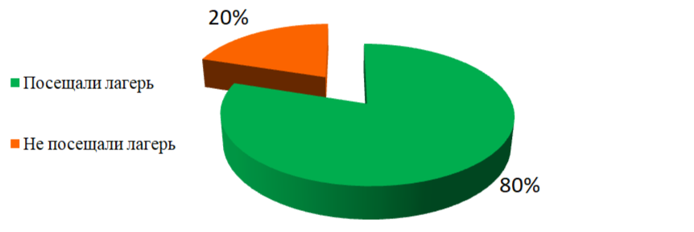

Диаграмма 1. Посещение лагеря "Танцевальная Мастерская".

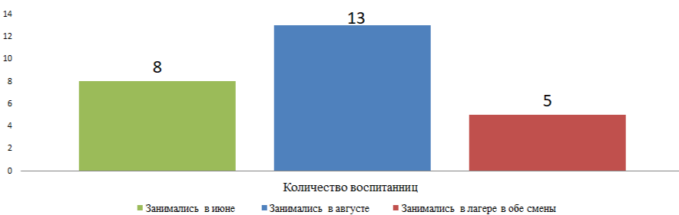

Диаграмма 2. Посещение лагеря "Танцевальная Мастерская" по сменам.

Принимая во внимание респондентов под номерами 5, 17, 18, 19, построим новую таблицу 4 (Приложение 4), добавив ответы на третий вопрос. Здесь уже наглядно начинает отражаться исследуемая зависимость, которая выражается в наличии сильной боли в сентябре месяце после первых занятий у анкетированных учащихся под номерами 17 и 19, по сравнению с остальными, мышечные ткани которых не так резко отреагировали на изменение привычного, летнего распорядка дня. Две воспитанницы под номерами 6 и 10, посещавшие вторую смену в августе месяце совсем не чувствовали боль на следующий день после занятий.

Зафиксируем полученные результаты и перейдём к изучению полученных результатов на остальные вопросы.

## 3.1 Исследование болевых ощущений на первые сутки после занятий.

Следующим шагом в нашем комплексном анализе сопоставляем по временной шкале ответы учащихся на идентичные вопросы под номерами 3 и 5 (таблица 5, приложение 5) и отражаем их на диаграмме 3.

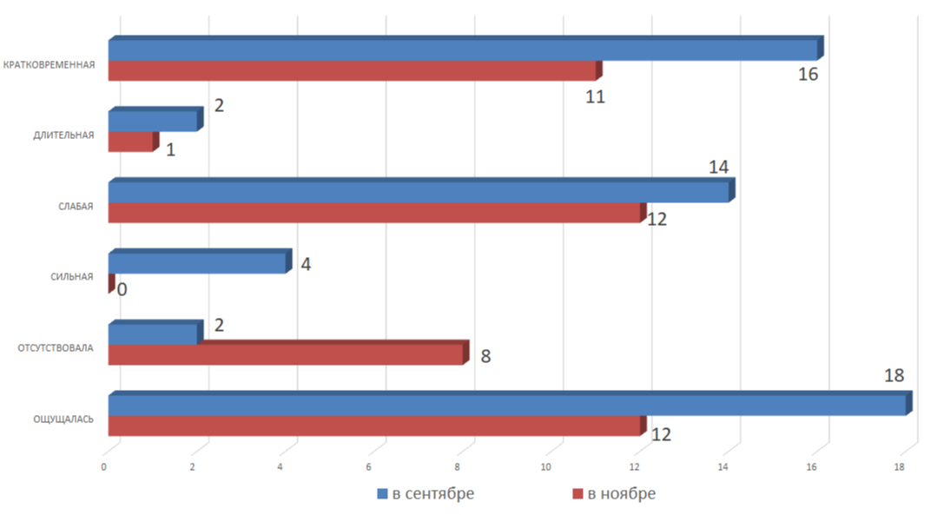

Диаграмма 3. Болевые ощущения воспитанниц после занятий в сентябре и ноябре.

Здесь все показатели, сгруппированные по отдельным признакам, дают положительный результат:

1. в 4 раза увеличилось количество учащихся, не испытывающих боли;
2. в 1,5 раза меньше стало девочек, ощущающих спазмы в мышечных тканях;
3. на 2 уменьшилось количество респондентов со слабовыраженной болью и совсем отсутствует сильная болевая реакция организма;
4. в 2 раза меньше стало воспитанниц с длительной болью и на 5 меньше стало воспитанниц с болью кратковременной!

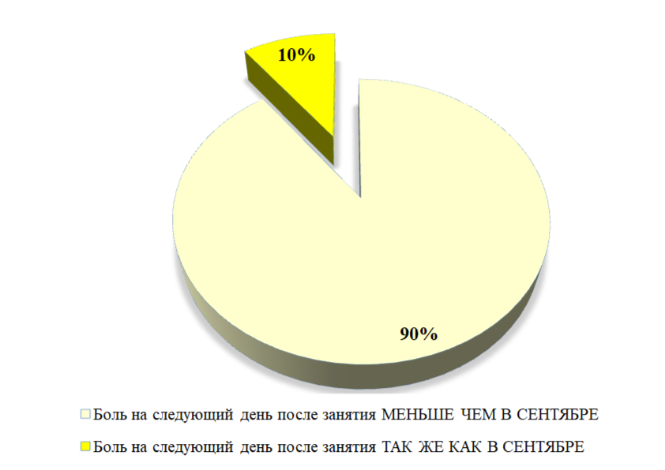

Диаграмма 4. Болевые ощущения воспитанниц в сравнительном срезе.

Также в сравнительном срезе мышечных болевых ощущений отмечаем положительную динамику – у 90% опрошенных боль на следующие сутки после занятий стала меньше в ноябре (Диаграмма 4).

Промежуточные результаты после первой части анализа уже демонстрируют 100% доказательство выдвинутой гипотезы. Отдельные срезы по наличию, характеру и времени ощущения боли зафиксированы в диаграммах 5-7 приложения 5.

## 3.2 Исследование болевых ощущений во время выполнения упражнений.

На следующей ступени пошагового исследования рассматриваем результаты ответов на вопросы 4-6, которые являются исходными данными для таблицы 6 приложения 6. На основе этих значений отображаем конклюзивную обобщённую диаграмму 8.

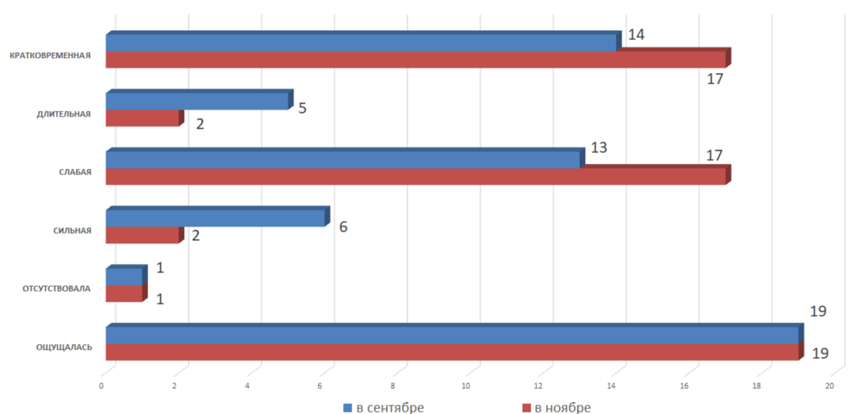

Диаграмма 8. Болевые ощущения воспитанниц во время выполнения упражнения в сентябре и ноябре.

Здесь показатели отличаются от строгой положительной динамики:

1. в первую очередь отмечаем, что главный показатель наличия боли во время выполнения упражнений на последних подходах или секундах не изменился за два месяца;
2. но её характер заметно уменьшился: сильной боли стало в 3 раза меньше у воспитанниц, а вот количество учащихся со слабой и кратковременной болью немного увеличилось;
3. но при этом в 2,5 раза стало меньше респондентов с длительной болью.

Полученные заключения дают понять степень интенсивности проведения уроков общей физической подготовки и обращают внимание на характер, длительность болевых ощущений во время выполнения упражнений.

Отсутствие положительной или отрицательной динамики главного показателя наличия боли, и алогичное проявление её характера с длительностью ведёт к следующим двум выводам:

1. 2 месяца – это маленький период для анализа такого рода;
2. Необходимо обратить внимание на сложность и уровень силовой тренировки – возможно надо его немного уменьшить!

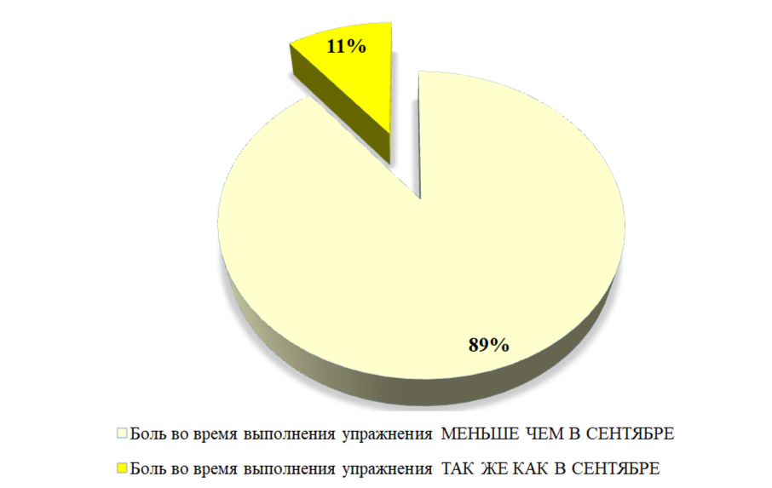

Диаграмма 9. Болевые ощущения воспитанниц в сравнительном срезе.

Но сравнительном срезе по собственным ощущениям мышечных болей отмечаем прогресс – у 89% опрошенных боль во время выполнения упражнений стала меньше в ноябре (Диаграмма 9).

# Практические способы уменьшения болевых ощущений.

В начальный период учебного процесса невозможно совсем избавиться от болевых ощущений в мышечной ткани как непосредственно во время выполнения упражнений, так и после занятий на следующие сутки, но можно снизить степень влияния продуктов распада молочной кислоты и крепатуры несколькими способами, которые мы применяем на практике:

1. Проведение разминки и заминки после физических упражнений является обязательным элементом тренировочного процесса. В нашем коллективе 30% времени от урока мы уделяем разминке.
2. Лучший способ уменьшить мышечную боль мы советуем детям – лёгкая физическая активность. Ни в коем случае не лежать после занятий! Можно, по возможности, провести домашнюю тренировку, прогуляться на свежем воздухе, сходить в бассейн, принять ванну.
3. Употребление большого количества воды способствует более лёгкому выводу молочной кислоты из организма и помогает предотвратить судороги благодаря поддержанию постоянного уровня гидратации. Поэтому во время тренировки и после неё рекомендуется употреблять достаточное количество жидкости.
4. Секреция молочной кислоты также связана с недостаточным снабжением мышц кислородом. Поэтому эффективный контроль дыхания во время тренировки позволяет предотвратить или быстро устранить дефицит кислорода. Благодаря насыщению мышц кислородом происходит ограничение выработки молочной кислоты.
5. После консультации с врачом возможно проведение массажа, который не должен доставлять болезненные ощущения или нести лечебный характер. Только лёгкие поглаживания, постукивания, деликатная проработка мышц.
6. Опять же после беседы со специалистом целесообразно применять согревающие мази. Они способствуют притоку крови и кислорода. Их следует наносить местно на самые болезненные места.
7. Сон - лучшее лекарство. Во сне тело очень активно наращивает мышцы, поэтому достаточное количество ночного отдыха имеет решающее значение для адекватного восстановления, уменьшения боли и роста мышц.

# Выводы.

Регулярная периодичность тренировок на степень проявления локально выраженных разнохарактерных спазмов мускулатуры обучающихся в процессе дополнительного образования имеет самую простую прямую зависимость. То есть чем регулярнее посещение уроков физической подготовки наращивания мышечной массы танцоров, тем меньше болят мышцы.

Прямая положительная динамика уменьшения крепатуры по всем показателям, отображает верное направление проведения занятий. Но стагнация в наличии мышечных спазмов во время выполнения упражнений заставляет задуматься о корректировки процесса обучения. Возможно, следует увеличить время проведения разминки или делать два перерыва на восстановление уровня гидратации, что способствует уменьшению молочной кислоты, и как следствие появлению чувства жжения.

Выбранный период в два месяца – слишком мал, чтобы конклюзировать о сложных процессах, происходящих в короткое время выполнения упражнений. Необходима более длительная дистанция. Поэтому, мы приняли решение повторять проведение опроса через каждые два месяца для уточнения данных и обращать внимание на учащихся с проблемными показателями.

Анкетирование является простым, но в то же время очень полезным способом проведения самоконтроля педагогов в наращивании мышечной силы в частности и в учебном процессе в целом. Не требующий больших затрат по времени, опрос, с помощью грамотно составленных анкет, на основе выборок по количественным признакам и срезах по качественным характеристикам, позволяет делать правильные выводы и, главное, проводить коррекцию педагогической деятельности для достижения успешных результатов руководимого детского коллектива!

# Библиографический список.

Нормативно-правовые акты.

1. "Конституция Российской Федерации" (принята всенародным голосованием 12.12.1993 с изменениями, одобренными в ходе общероссийского голосования 01.07.2020)
2. Федеральный закон [Текст] от 29.12.2012 №273-ФЗ "Об образовании в Российской Федерации"
3. Приказ Министерства культуры [Текст] РФ от 12 марта 2012 г. N 158 "Об утверждении федеральных государственных требований к минимуму содержания, структуре и условиям реализации дополнительной предпрофессиональной общеобразовательной программы в области хореографического искусства "Хореографическое творчество" и сроку обучения по этой программе"
4. Приказ Министерства труда и социальной защиты РФ от 08.09.2015 №613н [Текст] "Об утверждении профессионального стандарта "Педагог дополнительного образования детей и взрослых"
5. Письмо Минобрнауки России [Текст] от 11.12.2006 №06-1844 "О примерных требованиях к программам дополнительного образования детей"

Литературные источники.

1. Барышникова О.Г. Роль педагога-воспитателя в профессиональном становлении артиста балета [Текст] / О.Г. Барышникова // Вестник Академии Русского балета имени А.Я. Вагановой. - 2011. - № 1. - С. 246-258.
2. Громов Ю.И. Работа педагога-балетмейстера в детском хореографическом коллективе [Текст] // Основы подготовки специалистов-хореографов / Хореографическая педагогика: учебное пособие. СПб.: СПбГУП, 2006.
3. Джозеф С. Хавилер. ТЕЛО ТАНЦОРА. Медицинский взгляд на танцы и тренировки. ООО «Выбор-принт». Тираж 1000 экз. 112 с.. 2004
4. Есаулов И.Г. Педагогика и репетиторство в классической хореографии [Текст]: Учебник/ Удмуртский государственный университет. Ижевск, 2005.
5. Ивлева Л. Д. Анатомо-физиологические основы обучения хореографии: учебно-методическое пособие / Л. Д. Ивлева, А. В. Куклин; Челябинская государственная академия культуры и искусств. - Челябинек, 2006. - 78 с.
6. Ивлева Л.Д. Руководство воспитательным процессом в самодеятельном хореографическом коллективе [Текст] – Челябинск: ЧГАКИ. 2002.
7. Hill AV, Lupton H. Muscular exercise, lactic acid and the supply and utilization of oxygen. Quart J Med 1923; 16: 135-71 Большая, историческая работа Нобелевского лауреата А. Хилла по концепции молочнокислого ацидоза.

Электронные ресурсы

1. Статья американских физиологов Роберта Робергза, Фарзенах Гиашванд и Дэрила Паркера «Биохимия метаболического ацидоза, вызванного физической нагрузкой». Режим доступа:

<https://pubmed.ncbi.nlm.nih.gov/15308499/>

1. Дмитрий Потапов. «Когда начинают расти мышцы после тренировки». Режим доступа:

<https://www.flex-sport.ru/blog/fitnes/kogda-nachinayut-rasti-myshtsy-posle-trenirovki/?ysclid=m1to60i73b184759821>

1. Лактат и мышечная ткань. Режим доступа:

<https://doctorshershnev.ru/laktat-i-myshechnaya-tkan/?ysclid=m1tj6mjiij17488761>

1. Как быстро вывести молочную кислоту. Режим доступа:

<https://www.flex-sport.ru/blog/fitnes/bystro-vyvesti-molochnuyu-kislotu-iz-myshts/?ysclid=m1wloeo2x6746072385>

1. От чего появляется мышечная усталость. Режим доступа:

<https://blog.bc-pf.org/muscular-fatigue-and-lactic-acid/>

# **Приложение 1**.

|  |  |  |  |  |
| --- | --- | --- | --- | --- |
| **Образцовый детский коллектив Московской области эстрадно-спортивного танца «ЭРИДАН»** | | | | |
| **Анкета для исследования** | | | | |
| **Ученицы_____________________________________________** | | | | |
| **Группы№_________** | | | | |
| **1.** | **Посещала ли ты летний лагерь «Танцевальная Мастерская» этим летом?** | | | |
|  | ДА | _______ | НЕТ | ________ |
| **2.** | **Если посещала, то, в каком месяце?** | | | |
|  | ИЮНЬ | ________ | АВГУСТ | ________ |
| **3.** | **Болели ли у тебя мышцы на следующий день после занятий в сентябре месяце этого года?** | | | |
|  | ДА | ________ | НЕТ | ________ |
|  | СИЛЬНО | ________ | НЕ СИЛЬНО | _______ |
|  | ДЛИТЕЛЬНО | ________ | КРАТКОВРЕМЕННО | ________ |
| **4.** | **Чувствовала ли ты боль (жжение) в мышцах во время выполнения упражнений на последних подходах или секундах в сентябре месяце этого года?** | | | |
|  | ДА | ________ | НЕТ | _______ |
|  | СИЛЬНО | ________ | НЕ СИЛЬНО | _______ |
|  | ДЛИТЕЛЬНО | ________ | КРАТКОВРЕМЕННО | _______ |
| **5.** | **Болят ли у тебя мышцы на следующий день после занятий в настоящее время?** | | | |
|  | ДА | ________ | НЕТ | ________ |
|  | СИЛЬНО | ________ | НЕ ОЧЕНЬ СИЛЬНО | ________ |
|  | ДЛИТЕЛЬНО | ________ | КРАТКОВРЕМЕННО | ________ |
|  | МЕНЬШЕ ЧЕМ В СЕНТЯБРЕ | ________ | ТАК ЖЕ КАК В СЕНТЯБРЕ | ________ |
| **6.** | **Чувствуешь ли ты боль (жжение) в мышцах во время выполнения упражнений на последних подходах или секундах на занятиях в настоящее время?** | | | |
|  | ДА | ________ | НЕТ | ________ |
|  | СИЛЬНО | ________ | НЕ СИЛЬНО | ________ |
|  | ДЛИТЕЛЬНО | ________ | КРАТКОВРЕМЕННО | ________ |
|  | МЕНЬШЕ ЧЕМ В СЕНТЯБРЕ | ________ | ТАК ЖЕ КАК В СЕНТЯБРЕ | ________ |

# Приложение 2.

|  |  |  |  |
| --- | --- | --- | --- |
| Таблица 1. Количество респондентов - учащихся, принимавших участие в анкетировании. | | | |
| № | Группа | Возраст, лет | Фамилия Имя |
| 1 | 8 | 13-14 | Хандогина Варвара |
| 2 | Воронина Таисия |
| 3 | Зыкова Евдокия |
| 4 | Шахмина Карина |
| 5 | 9 | 15-16 | Антоновская Мария |
| 6 | Тарасенкова Варвара |
| 7 | Межуева Анастасия |
| 8 | Суручану Евдокия |
| 9 | Мурзагалиева Диана |
| 10 | Нестерова Габриэлла |
| 11 | Теишану Нелли |
| 12 | Мошкина Мария |
| 13 | Васюнина Марьяна |
| 14 | Маткаримова Александра |
| 15 | 10 | 16-17 | Дондукова Полина |
| 16 | Зыкова Ксения |
| 17 | Асламова Полина |
| 18 | Белая Марфа |
| 19 | Казарян Лилит |
| 20 | Ипатова Елизавета |

# Приложение 3.

Таблица 2. Сводный массив данных в результате полученных ответов респондентов.

|  |  |  |  |  |  |  |  |  |  |  |  |  |  |  |  |  |  |  |  |  |  |  |  |  |  |  |  |  |  |  |  |  |
| --- | --- | --- | --- | --- | --- | --- | --- | --- | --- | --- | --- | --- | --- | --- | --- | --- | --- | --- | --- | --- | --- | --- | --- | --- | --- | --- | --- | --- | --- | --- | --- | --- |
|  | Вопрос №1 | | Вопрос №2 | | Вопрос №3 | | | | | | Вопрос №4 | | | | | | Вопрос №5 | | | | | | | | Вопрос №6 | | | | | | | |
| № | ДА | НЕТ | ИЮНЬ | АВГУСТ | ДА | НЕТ | СИЛЬНО | НЕ СИЛЬНО | ДЛИТЕЛЬНО | КРАТКОВРЕМЕННО | ДА | НЕТ | СИЛЬНО | НЕ СИЛЬНО | ДЛИТЕЛЬНО | КРАТКОВРЕМЕННО | ДА | НЕТ | СИЛЬНО | НЕ СИЛЬНО | ДЛИТЕЛЬНО | КРАТКОВРЕМЕННО | МЕНЬШЕ ЧЕМ В СЕНТЯБРЕ | ТАК ЖЕ КАК В СЕНТЯБРЕ | ДА | НЕТ | СИЛЬНО | НЕ СИЛЬНО | ДЛИТЕЛЬНО | КРАТКОВРЕМЕННО | МЕНЬШЕ ЧЕМ В СЕНТЯБРЕ | ТАК ЖЕ КАК В СЕНТЯБРЕ |
| 1 | 1 |  | 1 |  | 1 |  |  | 1 |  | 1 | 1 |  | 1 |  | 1 |  | 1 |  |  | 1 |  | 1 |  | 1 | 1 |  | 1 |  | 1 |  |  | 1 |
| 2 | 1 |  | 1 | 1 | 1 |  |  | 1 |  | 1 | 1 |  |  | 1 |  | 1 |  | 1 |  |  |  |  | 1 |  | 1 |  |  | 1 |  | 1 | 1 |  |
| 3 | 1 |  | 1 | 1 | 1 |  |  | 1 |  | 1 | 1 |  |  | 1 |  | 1 |  | 1 |  |  |  |  | 1 |  | 1 |  |  | 1 |  | 1 | 1 |  |
| 4 | 1 |  | 1 | 1 | 1 |  |  | 1 |  | 1 | 1 |  |  | 1 |  | 1 |  | 1 |  |  |  |  | 1 |  | 1 |  |  | 1 |  | 1 | 1 |  |
| 5 |  | 1 |  |  | 1 |  |  | 1 |  | 1 | 1 |  | 1 |  |  | 1 |  | 1 |  |  |  |  | 1 |  | 1 |  |  | 1 |  | 1 | 1 |  |
| 6 | 1 |  |  | 1 |  | 1 |  |  |  |  | 1 |  |  | 1 |  | 1 |  | 1 |  |  |  |  | 1 |  | 1 |  |  | 1 |  | 1 | 1 |  |
| 7 | 1 |  |  | 1 | 1 |  |  | 1 |  | 1 | 1 |  |  | 1 |  | 1 | 1 |  |  | 1 |  | 1 | 1 |  | 1 |  |  | 1 |  | 1 | 1 |  |
| 8 | 1 |  | 1 | 1 | 1 |  |  | 1 |  | 1 | 1 |  |  | 1 |  | 1 | 1 |  |  | 1 |  | 1 | 1 |  | 1 |  |  | 1 |  | 1 | 1 |  |
| 9 | 1 |  | 1 | 1 | 1 |  |  | 1 |  | 1 | 1 |  |  | 1 |  | 1 |  | 1 |  |  |  |  | 1 |  | 1 |  |  | 1 |  | 1 | 1 |  |
| 10 | 1 |  |  | 1 |  | 1 |  |  |  |  | 1 |  | 1 |  | 1 |  | 1 |  |  | 1 |  | 1 | 1 |  | 1 |  | 1 |  | 1 |  | 1 |  |
| 11 | 1 |  |  | 1 | 1 |  |  | 1 |  | 1 |  | 1 |  |  |  |  |  | 1 |  |  |  |  | 1 |  |  | 1 |  |  |  |  |  |  |
| 12 | 1 |  |  | 1 | 1 |  |  | 1 |  | 1 | 1 |  |  | 1 | 1 |  | 1 |  |  | 1 |  | 1 | 1 |  | 1 |  |  | 1 |  | 1 | 1 |  |
| 13 | 1 |  | 1 |  | 1 |  |  | 1 |  | 1 | 1 |  | 1 |  |  | 1 | 1 |  |  | 1 |  | 1 | 1 |  | 1 |  |  | 1 |  | 1 | 1 |  |
| 14 | 1 |  | 1 |  | 1 |  | 1 |  |  | 1 | 1 |  | 1 |  | 1 |  | 1 |  |  |  |  | 1 | 1 |  | 1 |  |  | 1 |  | 1 | 1 |  |
| 15 | 1 |  |  | 1 | 1 |  |  | 1 |  | 1 | 1 |  |  | 1 |  | 1 | 1 |  |  | 1 |  | 1 | 1 |  | 1 |  |  | 1 |  | 1 | 1 |  |
| 16 | 1 |  |  | 1 | 1 |  | 1 |  |  | 1 | 1 |  |  | 1 |  | 1 | 1 |  |  | 1 |  | 1 | 1 |  | 1 |  |  | 1 |  | 1 | 1 |  |
| 17 |  | 1 |  |  | 1 |  | 1 |  |  | 1 | 1 |  | 1 |  |  | 1 | 1 |  |  | 1 |  | 1 | 1 |  | 1 |  |  | 1 |  | 1 | 1 |  |
| 18 |  | 1 |  |  | 1 |  |  | 1 |  | 1 | 1 |  |  | 1 |  | 1 | 1 |  |  | 1 |  | 1 | 1 |  | 1 |  |  | 1 |  | 1 | 1 |  |
| 19 |  | 1 |  |  | 1 |  | 1 |  | 1 |  | 1 |  |  | 1 | 1 |  |  | 1 |  |  |  |  | 1 |  | 1 |  |  | 1 |  | 1 | 1 |  |
| 20 | 1 |  |  | 1 | 1 |  |  | 1 | 1 |  | 1 |  |  | 1 |  | 1 | 1 |  |  |  | 1 |  |  | 1 | 1 |  |  | 1 |  | 1 |  | 1 |

# Приложение 4.

Таблица 3. Ответы на первые два вопроса о посещении летнего лагеря «Танцевальная мастерская»

|  |  |  |  |  |  |  |
| --- | --- | --- | --- | --- | --- | --- |
|  |  | Летний лагерь «Танцевальная мастерская» | | | | |
|  |  | Вопрос №1 | | Вопрос №2 | |  |
| № | ФАМИЛИЯ ИМЯ | ДА | НЕТ | ИЮНЬ | АВГУСТ | 2 смены |
| 1 | Хандогина Варвара | 1 |  | 1 |  |  |
| 2 | Воронина Таисия | 1 |  | 1 | 1 | 1 |
| 3 | Зыкова Евдокия | 1 |  | 1 | 1 | 1 |
| 4 | Шахмина Карина | 1 |  | 1 | 1 | 1 |
| 5 | Антоновская Мария |  | 1 |  |  |  |
| 6 | Тарасенкова Варвара | 1 |  |  | 1 |  |
| 7 | Межуева Анастасия | 1 |  |  | 1 |  |
| 8 | Суручану Евдокия | 1 |  | 1 | 1 | 1 |
| 9 | Мурзагалиева Диана | 1 |  | 1 | 1 | 1 |
| 10 | Нестерова Габриэлла | 1 |  |  | 1 |  |
| 11 | Теишану Нелли | 1 |  |  | 1 |  |
| 12 | Мошкина Мария | 1 |  |  | 1 |  |
| 13 | Васюнина Марьяна | 1 |  | 1 |  |  |
| 14 | Маткаримова Александра | 1 |  | 1 |  |  |
| 15 | Дондукова Полина | 1 |  |  | 1 |  |
| 16 | Зыкова Ксения | 1 |  |  | 1 |  |
| 17 | Асламова Полина |  | 1 |  |  |  |
| 18 | Белая Марфа |  | 1 |  |  |  |
| 19 | Казарян Лилит |  | 1 |  |  |  |
| 20 | Ипатова Елизавета | 1 |  |  | 1 |  |
|  |  | Посещали лагерь | Не посещали лагерь | Занимались в июне | Занимались в августе | Были в лагере и в июне и в августе |
|  | Итого количество воспитанниц | 16 | 4 | 8 | 13 | 5 |

Таблица 4. Ответы на первые три вопроса для исследования

|  |  |  |  |  |  |  |  |  |  |  |
| --- | --- | --- | --- | --- | --- | --- | --- | --- | --- | --- |
|  | Вопрос №1 | | Вопрос №2 | | Вопрос №3 | | | | | |
| № | ДА | НЕТ | ИЮНЬ | АВГУСТ | ДА | НЕТ | СИЛЬНО | НЕ СИЛЬНО | ДЛИТЕЛЬНО | КРАТКОВРЕМЕННО |
| 1 | 1 |  | 1 |  | 1 |  |  | 1 |  | 1 |
| 2 | 1 |  | 1 | 1 | 1 |  |  | 1 |  | 1 |
| 3 | 1 |  | 1 | 1 | 1 |  |  | 1 |  | 1 |
| 4 | 1 |  | 1 | 1 | 1 |  |  | 1 |  | 1 |
| 5 |  | 1 |  |  | 1 |  |  | 1 |  | 1 |
| 6 | 1 |  |  | 1 |  | 1 |  |  |  |  |
| 7 | 1 |  |  | 1 | 1 |  |  | 1 |  | 1 |
| 8 | 1 |  | 1 | 1 | 1 |  |  | 1 |  | 1 |
| 9 | 1 |  | 1 | 1 | 1 |  |  | 1 |  | 1 |
| 10 | 1 |  |  | 1 |  | 1 |  |  |  |  |
| 11 | 1 |  |  | 1 | 1 |  |  | 1 |  | 1 |
| 12 | 1 |  |  | 1 | 1 |  |  | 1 |  | 1 |
| 13 | 1 |  | 1 |  | 1 |  |  | 1 |  | 1 |
| 14 | 1 |  | 1 |  | 1 |  | 1 |  |  | 1 |
| 15 | 1 |  |  | 1 | 1 |  |  | 1 |  | 1 |
| 16 | 1 |  |  | 1 | 1 |  | 1 |  |  | 1 |
| 17 |  | 1 |  |  | 1 |  | 1 |  |  | 1 |
| 18 |  | 1 |  |  | 1 |  |  | 1 |  | 1 |
| 19 |  | 1 |  |  | 1 |  | 1 |  | 1 |  |
| 20 | 1 |  |  | 1 | 1 |  |  | 1 | 1 |  |

# Приложение 5.

Таблица 5. Сопоставление ответов на вопросы 3 и 5 анкетирования.

|  |  |  |  |  |  |  |  |  |  |  |  |  |  |  |
| --- | --- | --- | --- | --- | --- | --- | --- | --- | --- | --- | --- | --- | --- | --- |
|  | Боль на следующий день после занятия в начале сентября | | | | | | Боль на следующий день после занятия в начале ноября 2024 | | | | | | | |
|  | Вопрос №3 | | | | | | Вопрос №5 | | | | | | | |
| № | ДА | НЕТ | СИЛЬНО | НЕ СИЛЬНО | ДЛИТЕЛЬНО | КРАТКОВРЕМЕННО | ДА | НЕТ | СИЛЬНО | НЕ СИЛЬНО | ДЛИТЕЛЬНО | КРАТКОВРЕМЕННО | МЕНЬШЕ ЧЕМ В СЕНТЯБРЕ | ТАК ЖЕ КАК В СЕНТЯБРЕ |
| 1 | 1 |  |  | 1 |  | 1 | 1 |  |  | 1 |  | 1 |  | 1 |
| 2 | 1 |  |  | 1 |  | 1 |  | 1 |  |  |  |  | 1 |  |
| 3 | 1 |  |  | 1 |  | 1 |  | 1 |  |  |  |  | 1 |  |
| 4 | 1 |  |  | 1 |  | 1 |  | 1 |  |  |  |  | 1 |  |
| 5 | 1 |  |  | 1 |  | 1 |  | 1 |  |  |  |  | 1 |  |
| 6 |  | 1 |  |  |  |  |  | 1 |  |  |  |  | 1 |  |
| 7 | 1 |  |  | 1 |  | 1 | 1 |  |  | 1 |  | 1 | 1 |  |
| 8 | 1 |  |  | 1 |  | 1 | 1 |  |  | 1 |  | 1 | 1 |  |
| 9 | 1 |  |  | 1 |  | 1 |  | 1 |  |  |  |  | 1 |  |
| 10 |  | 1 |  |  |  |  | 1 |  |  | 1 |  | 1 | 1 |  |
| 11 | 1 |  |  | 1 |  | 1 |  | 1 |  |  |  |  | 1 |  |
| 12 | 1 |  |  | 1 |  | 1 | 1 |  |  | 1 |  | 1 | 1 |  |
| 13 | 1 |  |  | 1 |  | 1 | 1 |  |  | 1 |  | 1 | 1 |  |
| 14 | 1 |  | 1 |  |  | 1 | 1 |  |  |  |  | 1 | 1 |  |
| 15 | 1 |  |  | 1 |  | 1 | 1 |  |  | 1 |  | 1 | 1 |  |
| 16 | 1 |  | 1 |  |  | 1 | 1 |  |  | 1 |  | 1 | 1 |  |
| 17 | 1 |  | 1 |  |  | 1 | 1 |  |  | 1 |  | 1 | 1 |  |
| 18 | 1 |  |  | 1 |  | 1 | 1 |  |  | 1 |  | 1 | 1 |  |
| 19 | 1 |  | 1 |  | 1 |  |  | 1 |  |  |  |  | 1 |  |
| 20 | 1 |  |  | 1 | 1 |  | 1 |  |  | 1 | 1 |  |  | 1 |

Диаграмма 5. Наличие болевых ощущений в мышцах после занятия

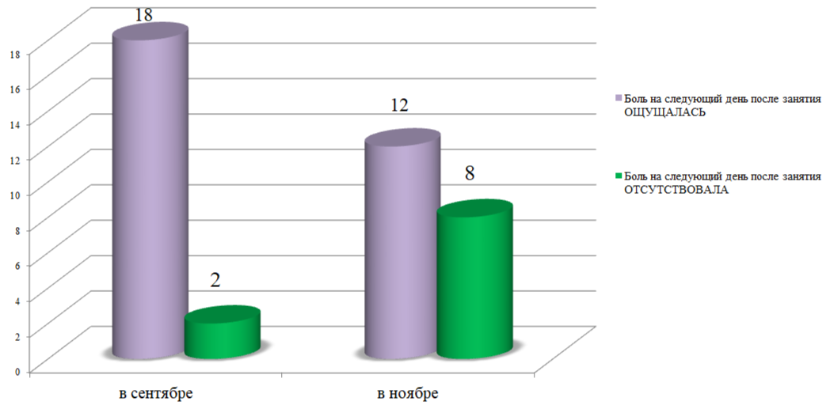

Диаграмма 6. Характер болевых ощущений в мышцах после занятия

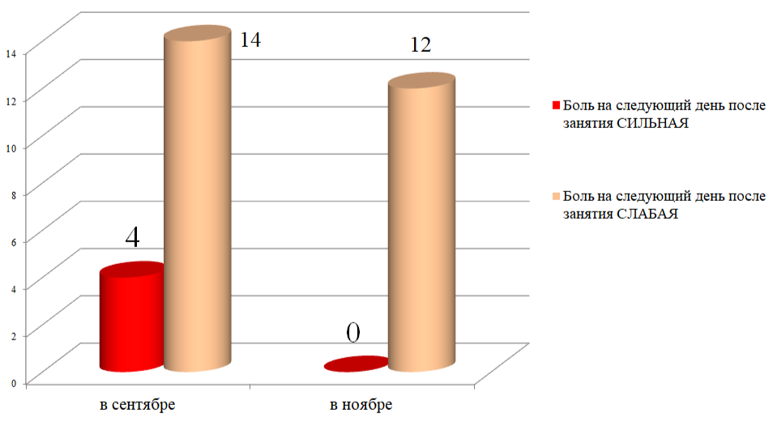

Диаграмма 7. Срез по времени ощущения боли в мышцах после занятия

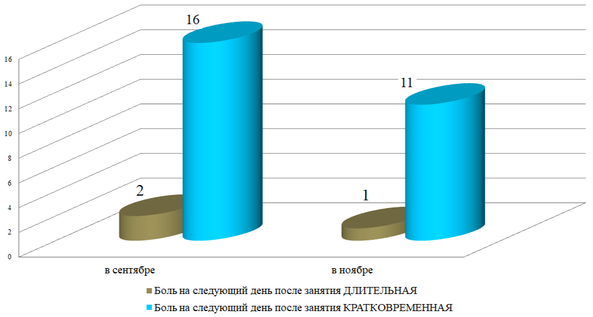

# Приложение 6.

Таблица 6. Сопоставление ответов на вопросы 4 и 6 анкетирования.

|  |  |  |  |  |  |  |  |  |  |  |  |  |  |  |
| --- | --- | --- | --- | --- | --- | --- | --- | --- | --- | --- | --- | --- | --- | --- |
|  | Боль во время выполнения упражнения в начале сентября 2024 | | | | | | Боль во время выполнения упражнения в начале ноября 2024 | | | | | | | |
|  | Вопрос №4 | | | | | | Вопрос №6 | | | | | | | |
| № | ДА | НЕТ | СИЛЬНО | НЕ СИЛЬНО | ДЛИТЕЛЬНО | КРАТКОВРЕМЕННО | ДА | НЕТ | СИЛЬНО | НЕ СИЛЬНО | ДЛИТЕЛЬНО | КРАТКОВРЕМЕННО | МЕНЬШЕ ЧЕМ В СЕНТЯБРЕ | ТАК ЖЕ КАК В СЕНТЯБРЕ |
| 1 | 1 |  | 1 |  | 1 |  | 1 |  | 1 |  | 1 |  |  | 1 |
| 2 | 1 |  |  | 1 |  | 1 | 1 |  |  | 1 |  | 1 | 1 |  |
| 3 | 1 |  |  | 1 |  | 1 | 1 |  |  | 1 |  | 1 | 1 |  |
| 4 | 1 |  |  | 1 |  | 1 | 1 |  |  | 1 |  | 1 | 1 |  |
| 5 | 1 |  | 1 |  |  | 1 | 1 |  |  | 1 |  | 1 | 1 |  |
| 6 | 1 |  |  | 1 |  | 1 | 1 |  |  | 1 |  | 1 | 1 |  |
| 7 | 1 |  |  | 1 |  | 1 | 1 |  |  | 1 |  | 1 | 1 |  |
| 8 | 1 |  |  | 1 |  | 1 | 1 |  |  | 1 |  | 1 | 1 |  |
| 9 | 1 |  |  | 1 |  | 1 | 1 |  |  | 1 |  | 1 | 1 |  |
| 10 | 1 |  | 1 |  | 1 |  | 1 |  | 1 |  | 1 |  | 1 |  |
| 11 |  | 1 |  |  |  |  |  | 1 |  |  |  |  |  |  |
| 12 | 1 |  |  | 1 | 1 |  | 1 |  |  | 1 |  | 1 | 1 |  |
| 13 | 1 |  | 1 |  |  | 1 | 1 |  |  | 1 |  | 1 | 1 |  |
| 14 | 1 |  | 1 |  | 1 |  | 1 |  |  | 1 |  | 1 | 1 |  |
| 15 | 1 |  |  | 1 |  | 1 | 1 |  |  | 1 |  | 1 | 1 |  |
| 16 | 1 |  |  | 1 |  | 1 | 1 |  |  | 1 |  | 1 | 1 |  |
| 17 | 1 |  | 1 |  |  | 1 | 1 |  |  | 1 |  | 1 | 1 |  |
| 18 | 1 |  |  | 1 |  | 1 | 1 |  |  | 1 |  | 1 | 1 |  |
| 19 | 1 |  |  | 1 | 1 |  | 1 |  |  | 1 |  | 1 | 1 |  |
| 20 | 1 |  |  | 1 |  | 1 | 1 |  |  | 1 |  | 1 |  | 1 |

Диаграмма 10. Наличие болевых ощущений в мышцах во время выполнения упражнений

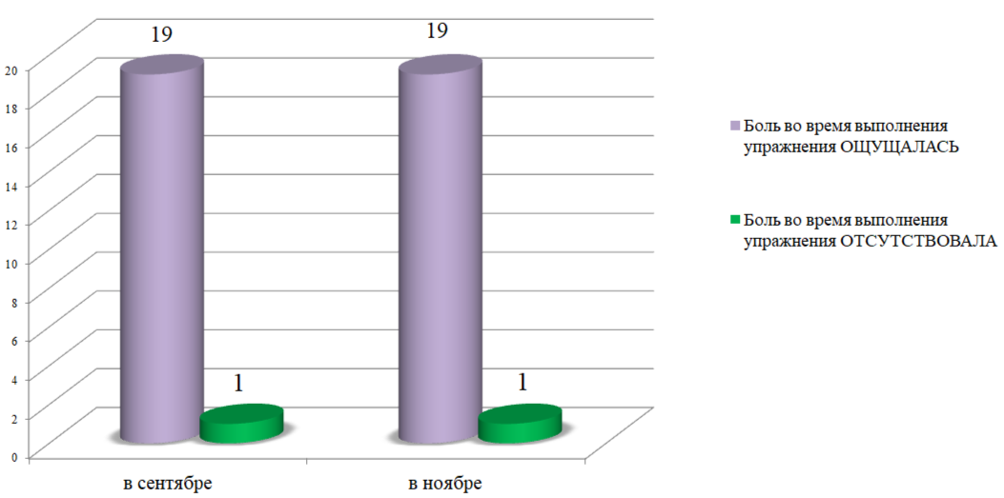

Диаграмма 11. Характер болевых ощущений в мышцах во время выполнения упражнений

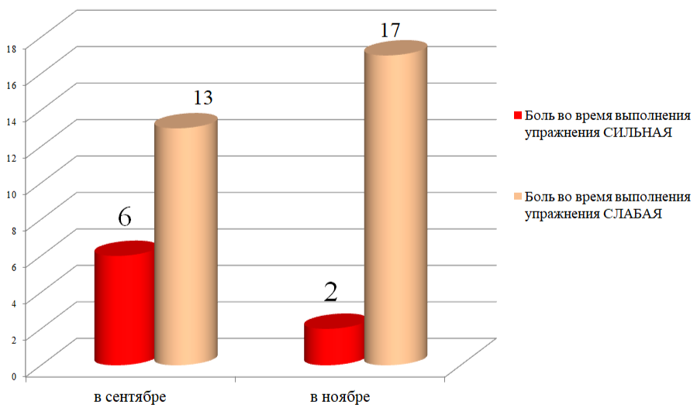

Диаграмма 12. Срез по времени ощущения боли в мышцах во время выполнения упражнений

